Профилактика
социально – значимых заболеваний
памятка для родителей
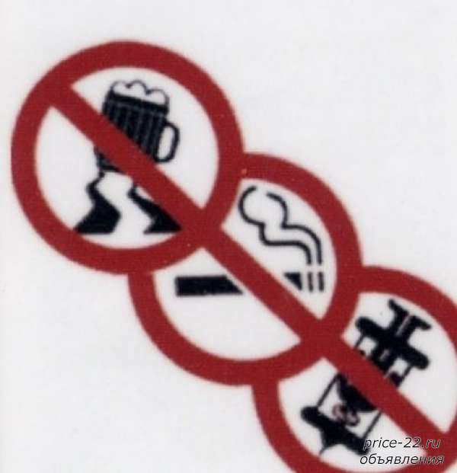
- Наркомания
По данным Министерства здравоохранения Свердловской области в 2014 году уровень заболеваемости населения области наркоманией снизился на 3,9% от уровня 2013 года и составил 229,1 на 100 000 населения, показатель первичной заболеваемости вырос от уровня 2013 года на 13,2%, и составил 28,3 на 100 000 населения.
- Алкоголизм
Уровень заболеваемости населения алкоголизмом населения Свердловской области снизился на, 47% от уровня 2013 года и составил 735,4 на 100 000 населения, показатель первичной заболеваемости снизился на 11,9% и составил 63,7 на 100 000 населения.
Признаки ранней алкоголизации и наркотизации детей.
1. Ребенок в семье отстраняется от родителей, часто и надолго исчезает из дома или же запирается в своей комнате. Расспросы, даже самые деликатные, вызывают у него вспышку гнева.
2. У него меняется круг общения, прежние друзья исчезают, новые предпочитают, как можно меньше контактировать с Вами, почти ничего не сообщают о себе.
3. Ваш «семейный» дом постепенно превращается в «штабквартиру» часто звонит телефон, Ваш ребенок в присутствии посторонних не разговаривает открыто, а использует намеки, жаргон, условные «коды».
4. Меняется характер ребенка. Его не интересует то, что раньше имело значение: семья, учеба, увлечения. Появляется раздражительность, вспыльчивость, капризность, эгоизм, лживость.
5. Его состояние немотивированно меняется: он то полон энергии, весел, шутит, то становится пассивен, вял, иногда угрюм, плаксив.
6. У ребенка появляются финансовые проблемы. Он часто просит у Вас деньги, но объяснить, на что они ему нужны, не может, или объяснения малоубедительны. Из дома постепенно исчезают деньги и вещи. Сначала это может быть незаметно, пропажи в семье объясняются случайностью (потеряли, забыли куда положили). Потом уже исчезновение (видеотехники, например) трудно скрыть.
7. Иногда Вы наблюдаете необычное состояние Вашего ребенка: оно может быть похоже на опьянение, но без запаха алкоголя. Может быть нарушена координация движений, речь, появляется нелепый смех, зрачки расширены или сужены. Конкретные признаки опьянения зависят от вида вещества.
Несколько правил, позволяющих предотвратить потребление психоактивных веществ Вашим ребенком.
1. Общайтесь друг с другом
Общение основная человеческая потребность, особенно для родителей и детей. Отсутствие общения с вами заставляет его обращаться к другим людям, которые могли бы с ним поговорить. Но кто они и что посоветуют Вашему ребенку? Помните об этом, старайтесь быть инициатором откровенного, открытого общения со своим ребенком.
2. Выслушивайте друг друга
Умение слушать основа эффективного общения, но делать это не так легко, как может показаться со стороны. Умение слушать означает: быть внимательным к ребенку; выслушивать его точку зрения; уделять внимание взглядам и чувствам ребенка, не споря с ним; не надо настаивать, чтобы ребенок выслушивал и принимал ваши представления о чем-либо. Важно знать, чем именно занят ваш ребенок. Иногда внешнее отсутствие каких-либо не желательных действий скрывает за собой вредное занятие. Например, подросток ведет себя тихо, не грубит, не пропускает уроков. Ну, а чем он занимается? Ведь употребляющие наркотические вещества и являются «тихими» в отличие от тех, кто употребляет алкоголь. Следите за тем, каким тоном вы отвечаете на вопросы ребенка. Ваш тон «говорит» не менее ясно, чем ваши слова. Он не должен быть насмешливым или снисходительным.
Поощряя ребенка, поддерживайте разговор, демонстрируйте вашу заинтересованность в том, что он вам рассказывает. Например, спросите: «А что было дальше?» или «Расскажи мне об этом...» или «Что ты об этом думаешь?»
3. Ставьте себя на его место
Подростку часто кажется, что его проблемы никто и никогда не переживал. Было бы неплохо показать, что вы осознаете, насколько ему сложно. Договоритесь, что он может обратиться к вам в любой момент, когда ему это действительно необходимо. Главное, чтобы ребенок чувствовал, что вам всегда интересно, что с ним происходит. Если Вам удастся стать своему ребенку другом, вы будете самым счастливым родителем!
4. Проводите время вместе
Очень важно, когда родители умеют вместе заниматься спортом, музыкой, рисованием или иным способом устраивать с ребенком совместный досуг или вашу совместную деятельность. Это необязательно должно быть нечто особенное. Пусть это будет поход в кино, на стадион, на рыбалку, за грибами или просто совместный просмотр телевизионных передач. Для ребенка важно иметь интересы, которые будут самым действенным средством защиты от табака, алкоголя и наркотиков. Поддерживая его увлечения, вы делаете очень важный шаг в предупреждении от их употребления.
5. Дружите с его друзьями
Очень часто ребенок впервые пробует ПАВ в кругу друзей. Порой друзья оказывают огромное влияние на поступки вашего ребенка. Он может испытывать очень сильное давление со стороны друзей и поддаваться чувству единения с толпой. Именно от окружения во многом зависит поведение детей, их отношение к старшим, к своим обязанностям, к школе и так далее. Кроме того: в этом возрасте весьма велика тяга к разного рода экспериментам. Дети пробуют курить, пить. У многих в будущем это может стать привычкой.
Поэтому важно в этот период — постараться принять участие в организации досуга друзей своего ребенка, то есть их тоже привлечь к занятиям спортом либо творчеством, даже путем внесения денежной платы за таких ребят, если они из неблагополучных семей. Таким образом, вы окажете помощь не только другим детям, но в первую очередь своему ребенку.
6. Помните, что ваш ребенок уникален
Любой ребенок хочет чувствовать себя значимым, особенным и нужным. Вы можете помочь своему ребенку развить положительные качества и в дальнейшем опираться на них. Когда ребенок чувствует, что достиг чегото, и вы радуетесь его достижениям, повышается уровень его самооценки. А это, в свою очередь, заставляет ребенка заниматься более полезными и важными делами, чем употребление наркотиков. Представьте, что будет с вами, если 37 раз в сутки к вам будут обращаться в повелительном тоне, 42 раза в увещевательном, 50 в обвинительном?
Цифры не преувеличены: таковы они в среднем у родителей, дети которых имеют наибольшие шансы стать невротиками и психопатами. Ребенку нужен отдых от приказаний, распоряжений, уговоров, похвал, порицаний. Нужен отдых и от каких бы то ни было воздействий и обращений!
Нужно время от времени распоряжаться собой полностью т. е. нужна своя доля свободы. Без неё задохнется дух.
7. Подавайте пример
Алкоголь, табак и медицинские препараты используются многими людьми. Конечно, употребление любого из вышеуказанных веществ законно, но здесь очень важен родительский пример. Родительское пристрастие к алкоголю и декларируемый запрет на него для детей дает повод обвинить вас в неискренности, в «двойной морали». Помните, что ваше употребление, так называемых, «разрешенных» психоактивных веществ открывает дверь детям и для «запрещенных». Несовершенные, мы не можем вырастить совершенных детей.

